零成本破解能效困局——双模式解锁企业能效跃升密码
在“双碳”目标背景下，能源成本持续攀升与环保压力加剧的双重挑战，倒逼企业寻求更高效，更经济的能源管理模式，作为深耕能源服务领域多年的的专业品牌，米诺国际以创新性的合同能源管理（EMC）与BOT（建设-运营-移交）模式，为企业提供从能源诊断到运营托管的“一站式”解决方案，助力企业降本增效，实现绿色转型。
一、合同能源管理（EMC）：让节能效益为改造买单
“零投入、共享收益”的创新合作模式
传统节能改造面临初期投资大、技术风险高、管理成本重的三大难题。米诺国际以EMC模式打破这一困局：企业无需承担任何前期资金压力，米诺国际全额垫付项目所需资金，涵盖能源审计、方案设计、设备采购、施工安装、运行维护等全流程服务。双方通过合同约定节能目标，项目完成后，企业仅需按实际节能效益的一定比例与米诺国际分成，合同期满后，全部节能设备及收益归企业所有。
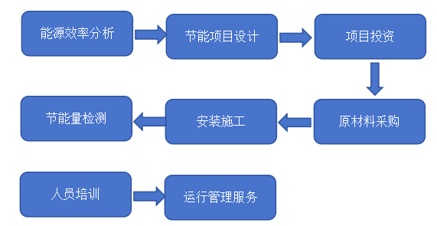
四大核心优势，破解节能改造痛点
1、零投资风险：企业无需抵押资产或承担债务，即可享受节能技术升级。
2、短周期回报：已实施项目平均投资回收期仅1-3年，快速进入净收益阶段。
3、专业化托管：米诺国际团队提供从能源诊断到运维管理的全流程服务，企业无需组建专业团队。
4、技术保障：采用自主知识产权的热力控制体系、二级水网平衡系统及智能终端监控技术，确保节能效果可视化、可量化。
二、BOT模式：全周期专业托管，资产保值增值
从“重资产投入”到“轻资产运营”
针对新建或存量锅炉房、制冷机房，米诺国际推出BOT模式：企业授予米诺国际特许经营权，由其负责全额投资、建设、运营及维护。运营期内，米诺国际通过收取供暖/制冷费用实现收益，并承担全部运营风险；特许期满后，设备设施无偿移交企业，确保资产增值。
三重价值赋能，释放管理效能
1、资金解压：企业无需动用自有资金，即可获得最新节能设备和技术支持。
2、效率提升：专业团队运营降低故障率，提升系统稳定性，延长设备寿命。
3、风险转移：市场波动、技术迭代等风险由服务商承担，企业聚焦核心业务。
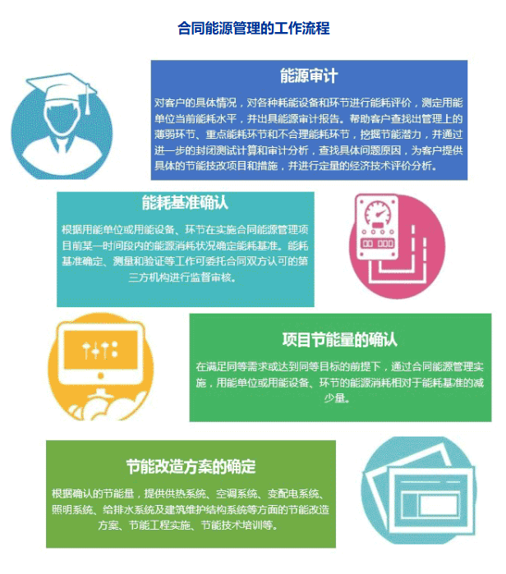
三、合作流程：六步实现能效跃迁
1、能源审计：72小时快速诊断，出具定制化改造方案。
2、合同签署：明确节能目标、收益分成比例及验收标准。
3、项目实施：EPC总承包模式，确保工期、质量双可控。
4、运维托管：智能监控+线下巡检，双重保障运行稳定。
5、效益分成：第三方机构验证节能量，收益透明分配。
6、资产移交：合同期满无缝过渡，企业独享长期收益。

结语：携手米诺，共启绿色未来
在能源价格高企与低碳转型的双重驱动下，选择专业的能源服务合作伙伴已成为企业降本增效的必答题。米诺国际以EMC与BOT模式为核心，凭借技术实力、数据驱动和生态化服务，为企业提供覆盖能源系统全周期管理的定制化解决方案。不仅助力企业破解当前的成本困局，更推动能源结构向绿色智慧化转型，实现可持续发展目标的稳健落地。

